。

近畿「子どもの水辺」交流会 in滋賀

第７回

近畿「子どもの水辺」交流会は、身近な水辺活動を広く発信していただくもので、「水辺」への関心、上下流・府県間など「水辺」に関わるみなさんの交流を深め、水辺活動の継続・広がり、地域ぐるみで共につくり、守り、育てる水辺づくりを目指しています。

◆開催予定
〇開催日：平成25年１１月２３日（土）
〇開催場所：大津港～琵琶湖（うみのこ、ビアンカの船上を予定）

◆実行委員会とは？
＜役割＞ 〇子ども達が楽しく参加でき、交流を深められるようなプログラムの企画
〇交流会当日の子どもたちのサポート（ﾌｧｼﾘﾃｰﾀｰ・ｺｰﾃﾞｨﾈｰﾀｰ・会場スタッフ）
＜メンバー構成＞
市民団体、NPO、大学生、行政関係者など約70人（うち公募対象者は15人程度）

◆応募に関して
【第６回交流会での全体交流会の様子】
〇年齢が18歳以上30歳未満程度の方が対象です。
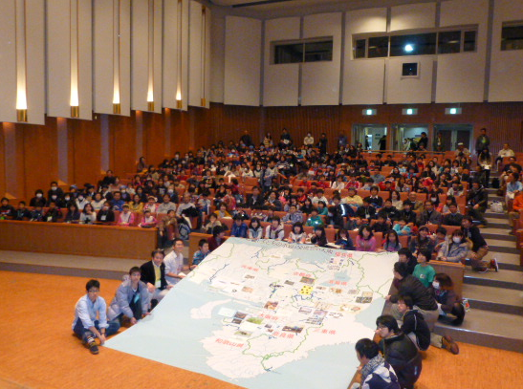
5月～11月において、月２回程度開催する実行委員会会議に参加できること。
・会場は大阪市内又は大津市内。時間帯は平日の夜を予定
※交通費は支給します。報償費はありません。
○応募者多数の場合、地域バランス等を考慮し、選定させて
いただきますのでご了承願います。

★第６回（大阪府）の交流会★
＜参加者＞ 近畿府県で水辺活動に取り組む子どもたちが平成2４年度は30団体、400人が参加しました！
＜日 時＞ 平成25年2月9日（土）
【第６回交流会でのグループ別交流会の様子】
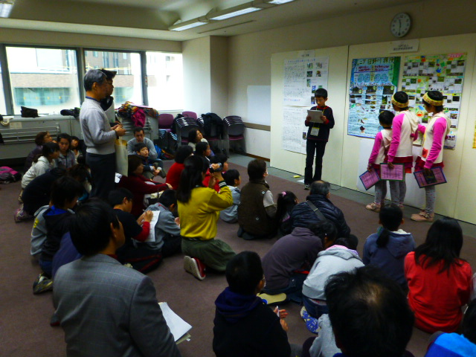
＜場 所＞ ドーンセンター（大阪市中央区大手前1-3-49）
＜内 容＞ 【第１部】開会式・参加者紹介
・参加団体紹介、オリエンテーション
【第２部】グループ別発表会
・６グループに分かれ、日頃の活動の発表と意見の交換
【第３部】フリータイム、昼食
【第４部】グループ別交流会
・「水辺」について意見交換、お宝自慢、水辺宣言文作り
【第５部】全体交流会・閉会式
・参加者全員が集まりお宝マップ作成、水辺宣言文発信

◆応募締切
（表面）
〇平成2５年５月１０日（金）当日着信・消印有効 （応募者が少ない場合延長あり）

【参加申込み方法】
参加登録カードに必要事項を記入の上、FAXまたはE-mailでお近くの下記登録先まで送付願います。

【近畿「子どもの水辺」交流会実行委員 参加登録カード】
（様式はどんなものでも結構です。下表の内容について記載して下さい。）
参 加 者 氏 名
学校・大学・会社名等
学科・専攻・所属部署
学年・回生・工場名等
所属団体・サークル名等（あれば）
連  絡  先 | 住所（自宅） | 〒
連  絡  先 | 電 話 番 号  (自宅・携帯) | (自宅)  (携帯)
連  絡  先 | FAX番号(あれば)
連  絡  先 | E-mail（携帯不可）
ＵＲＬ(あれば）
（その他） 日頃行っている水辺活動の概要等あればあわせて送付下さい。なお、連絡は極力メールでさせていただきます。また、今回登録していただいた個人情報は、一切、目的外に使用しません。
【お問い合わせ先（登録先）】（お住まい又は大学所在地の府県窓口へ登録願います）
■国土交通省 近畿地方整備局 河川部 地域河川課 〒540-8586大阪市中央区大手前１丁目5-44
TEL 06-6942-4407 FAX 06-6942-1867 E-mail chkas01@kkr.mlit.go.jp
■福井県 土木部 河川課 〒910-8580福井市大手３丁目１７番１号
TEL 0776-20-0480 FAX 0776-20-0696 E-mail kasennka@pref.fukui.lg.jp
■滋賀県 土木交通部 流域政策局 河川・港湾室 〒520-8577大津市京町四丁目１番１号
TEL 077-528-4154 FAX 077-528-4904 E-mail ha04@pref.shiga.lg.jp
■京都府 建設交通部 河川課 〒602-8570京都市上京区下立売通新町西入薮ノ内町
TEL 075-414-5287 FAX 075-432-6312 E-mail kasen@pref.kyoto.lg.jp
■大阪府 都市整備部 河川整備課 〒540-0008大阪市中央区大手前２丁目１番22号
TEL 06-6943-7409 FAX 06-6949-3129 E-mail kasen-g23@sbox.pref.osaka.lg.jp
■兵庫県 県土整備部 土木局 総合治水課 〒650-8657神戸市中央区下山手通５丁目10番１号
TEL 078-362-9261 FAX 078-362-3942 E-mail chisui@pref.hyogo.lg.jp
■奈良県 県土マネジメント部 河川課 〒630-8501奈良市登大路町30番地
TEL 0742-27-750４ FAX 0742-22-1399 E-mail river-29@m4.kcn.ne.jp
■和歌山県 県土整備部 河川･下水道局河川課 〒640-8585和歌山市小松原通１－１
TEL 073-441-3134 FAX 073-433-2147 E-mail e0804001@pref.wakayama.lg.jp
■三重県 県土整備部 河川･砂防課 河川計画班 〒514-8570三重県津市広明町１３番地
TEL 059-224-2682 FAX 059-224-2684 E-mail kawasabo@pref.mie.jp
■公益財団法人 河川財団 近畿事務所 〒540-6591大阪市中央区大手前1-7-31 OMMビル13F
TEL 06-6942-2310 FAX 06-6942-2118 E-mail info-o@osaka.kasen.or.jp

（裏面）

